附件2
5月12日资格初审及体能测评交通指引
地点：深圳技师学院校本部
地址：深圳市福田区福强路1007号
附近公交站：高级技校、联合广场
附近地铁站：罗宝线岗厦站、龙华线福民站
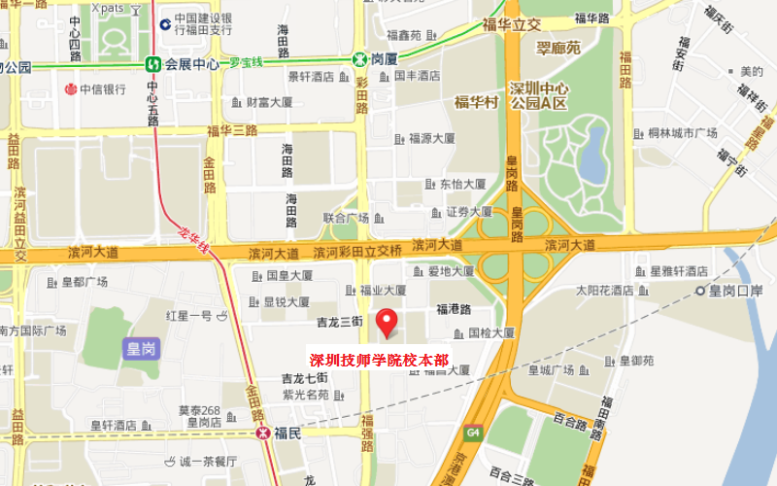

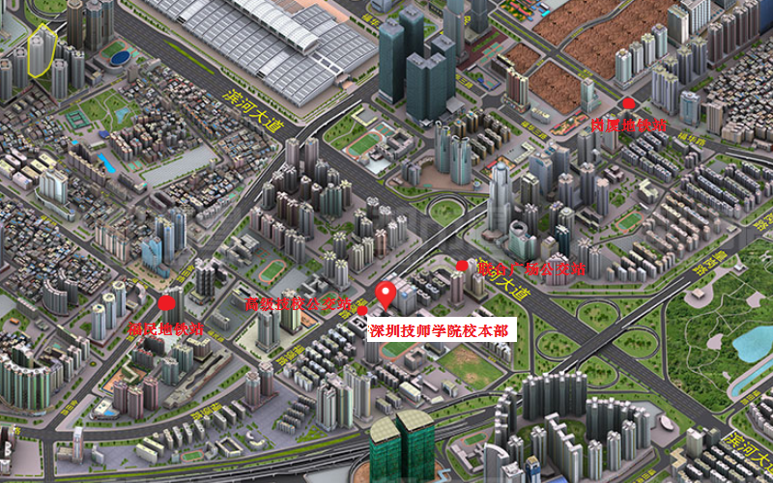
5月14日资格初审候审座位区域分布图
座位表及交通指引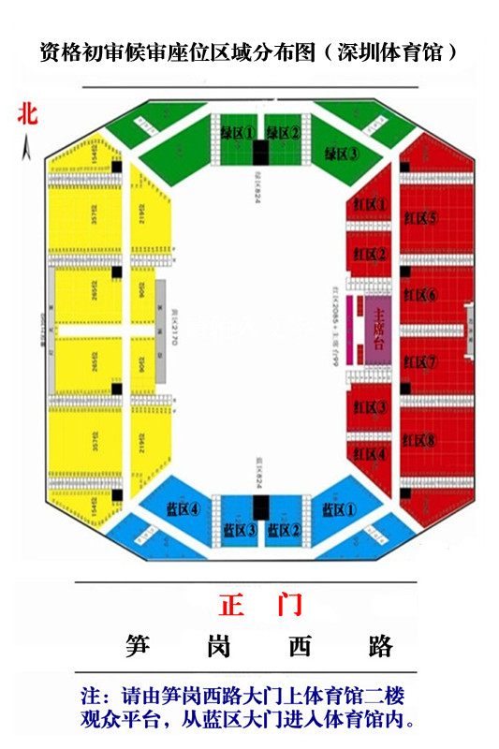
5月14日上午座位表
区域 | 绿区① | 绿区②
职位编码 | 1301A001-A009 | 1301A010-A017
主管单位 | 市府办、市发改委、市经贸信息委（1） | 市经贸信息委（2）、市科技创新委
区域 | 绿区③ | 红区①
职位编码 | 1301A018-A028 | 1301A029-A035
主管单位 | 市规划国土委（1） | 市规划国土委（2）
区域 | 红区② | 红区③
职位编码 | 1301A036-A044 | 1301A045-A052
主管单位 | 市规划国土委（3）、市人居环境委 | 市交通运输委、市教育局、市水务局、市城管局、市气象局
区域 | 红区④ | 红区⑤
职位编码 | 1301A053-A063 | 1301A064-A073
主管单位 | 市法制办、福田区、罗湖区（1） | 罗湖区（2）
区域 | 红区⑥ | 红区⑦
职位编码 | 1301A074-A084 | 1301A085-A092
主管单位 | 盐田区（1） | 盐田区（2）、宝安区（1）
区域 | 红区⑧ | 蓝区①
职位编码 | 1301A093-A102 | 1301A103-A109、1301A111
主管单位 | 宝安区（2） | 宝安区（3）、龙岗区（1）
区域 | 蓝区② | 蓝区③
职位编码 | 1301A110、1301A112-A115 | 1301A116-A124
主管单位 | 龙岗区（2） | 龙岗区（3）、龙华新区、大鹏新区（1）
区域 | 蓝区④
职位编码 | 1301A125-A127  1301F001-F002
主管单位 | 大鹏新区（2）、市外办
5月14日下午座位表
区域 | 绿区① | 绿区②
职位编码 | 1301B001-B010 | 1301B011-B012
主管单位 | 市规划国土委、市人社局（1） | 市人社局（2）
区域 | 绿区③ | 红区①
职位编码 | 1301B013-B018 | 1301B019-B020、1301B022
主管单位 | 市人社局（3） | 市人社局（4）、市市场监管局（1）
区域 | 红区② | 红区③
职位编码 | 1301B021、1301B023-B024 | 1301B025-B026、1301B028
主管单位 | 市市场监管局（2） | 市市场监管局（3）
区域 | 红区④ | 红区⑤
职位编码 | 1301B027、1301B029-B030 | 1301B031-B032、1301B034
主管单位 | 市市场监管局（4） | 市市场监管局（5）
区域 | 红区⑥ | 红区⑦
职位编码 | 1301B033、1301B035-B043 | 1301B044-B059
主管单位 | 市市场监管局、市药监局、福田区、罗湖区（1） | 罗湖区（2）、盐田区、宝安区、龙岗区、大鹏新区
区域 | 红区⑧ | 蓝区①
职位编码 | 1301D001-D016 | 1301D017-D034
主管单位 | 市编办、市直机关工委、市委党校、市残联、福田区、罗湖区（1） | 罗湖区（2）、南山区、盐田区、宝安区、龙岗区（1）
区域 | 蓝区② | 蓝区③
职位编码 | 1301D035-D044 | 1301D045-D050
主管单位 | 龙岗区（2）、市中级人民法院、各区法检系统（1） | 各区法检系统（2）
区域 | 蓝区④
职位编码 | 1301D051-D057
主管单位 | 各区法检系统（3）、市文联
深圳体育馆交通指引
地址：深圳市福田区笋岗西路（从有雕塑的大门口进入）
特别提醒：请从面向深圳体育馆正门（在笋岗西路上）靠右侧的楼梯上二楼观众平台，从南侧门（蓝区入口）进入体育馆内候审区域。
附近公交站：体育馆
附近地铁站：龙岗线通新岭站（从D出口出，沿上步中路（西侧）北行约500米，左拐进入笋岗西路（北侧）西行约150米即到达）
